***ÖZISI NOTLAR***

* Bir gram maddenin sıcaklığını 1 °C değiştirmek için gerekli ısı miktarına Özısı denir.
* “c” ile gösterilir.
* Birimi J/g°C

|  |  |
| --- | --- |
| Madde | Özısı(J/g°C) |
| Su | 4,18 |
| Alkol | 2,54 |
| Zeytinyağı | 1,96 |
| Demir | 0,46 |
| Çinko | 0,39 |
| Nikel | 0,45 |
| Kurşun | 0,13 |

**Dikkat!!! Özısısı büyük olan madde geç ısınır, geç soğur. Özısısı küçük olan madde kolay ısınır, kolay soğur.**

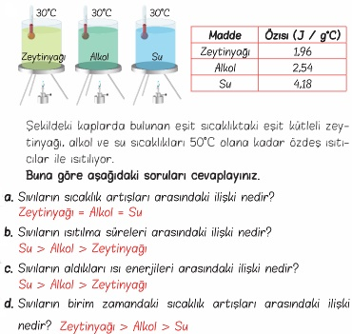

* **Bir maddenin sıcaklık artışı, ısıtıcının gücü ile doğru orantılıdır!**
* **Bir maddenin sıcaklık artışı, madde miktarı ile ters orantılıdır!**
* **Bir maddenin sıcaklık artışı, özısı ile ters orantılıdır!!!**

**Şimdi çözümlü örnekleri inceleyim…**

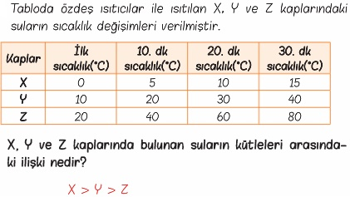

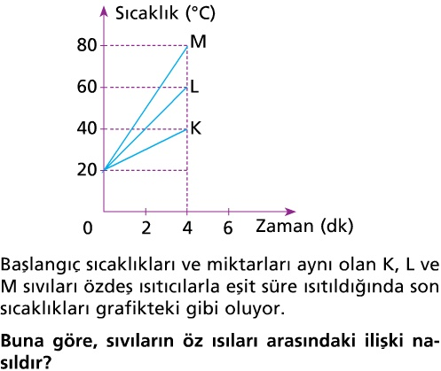

**Çözüm: Sıcaklık artışı özısı ile ters orantılıdır. Bu yüzden sıcaklığı en fazla artan M’nin özısısı en küçük, sıcaklığı en az artan K’nin özısısı ise en büyüktür. K>L>M**

**Dikkat!!! Isı alışverişi daima sıcak olan maddeden soğuk olan maddeye doğrudur ve ısı alışverişi yapan maddelerin ısı değişimleri eşittir.**

***Isı Enerjisi-Kütle-Özısı-Sıcaklık Formülü***

***Q: Isı miktarı  
m: Kütle  
c: Özısı  
t: Sıcaklık farkı***

Q= m.c. t

Örnek:

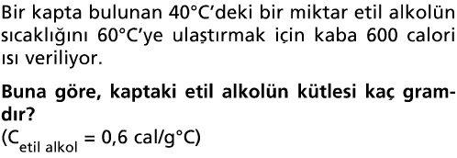 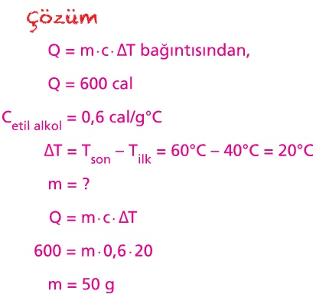

***MADDENİN HALLERİ VE ISI ALIŞVERİŞİ***

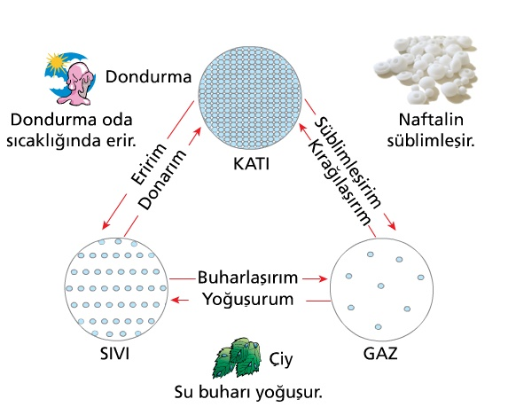

* **Saf maddelerin hâl değişimi sırasında sıcaklık sabittir, değişmez.**
* **Saf maddelerin erime sıcaklığı, donma sıcaklığına eşittir.**
* **Saf maddelerin kaynama sıcaklığı, yoğuşma sıcaklığına eşittir.**

***ERİME ISISI-DONMA ISISI***

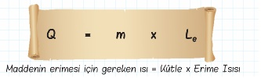

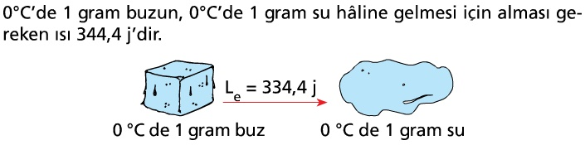

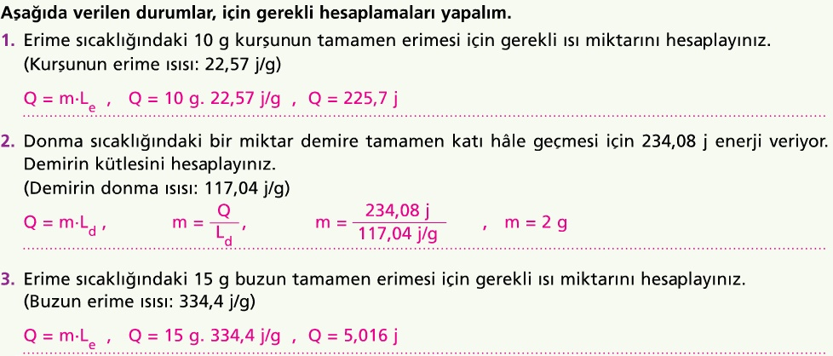

***Dikkat!! Erime sırasında madde dışarıdan ısı alırken, donma sırasında dışarıya ısı verir.***

***BUHARLAŞMA-YOĞUŞMA ISISI***

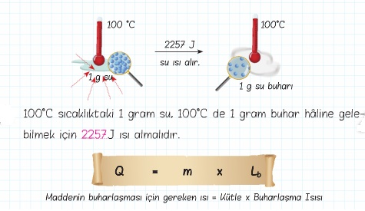

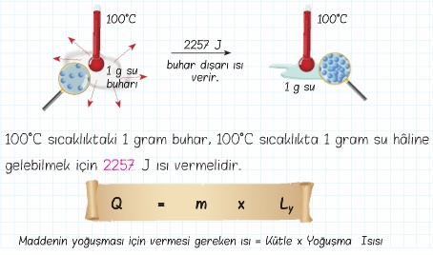

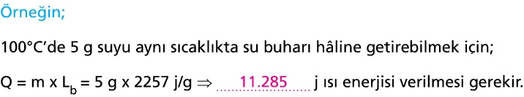

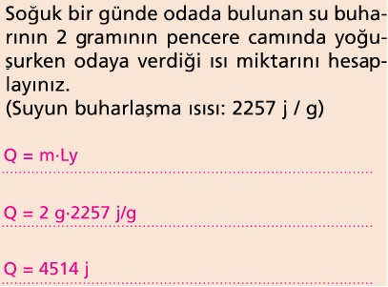

***ISINMA GRAFİĞİ***

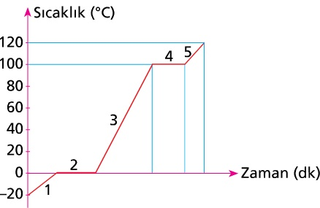

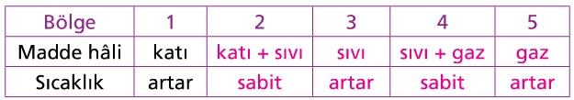

***SOĞUMA GRAFİĞİ***

